Министерство науки и высшего образования Российской Федерации

Федеральное государственное автономное образовательное учреждение высшего образования

ТОМСКИЙ ГОСУДАРСТВЕННЫЙ УНИВЕРСИТЕТ СИСТЕМ УПРАВЛЕНИЯ И РАДИОЭЛЕКТРОНИКИ (ТУСУР)

Кафедра автоматизированных систем управления (АСУ)

**СИМВОЛЬНЫЕ ВЫЧИСЛЕНИЯ В LISP**

**Отчет по лабораторной работе №3**

**По дисциплине**

**«Функциональное и логическое программирование»**

Студент гр. 431-3

_______________ Д.П. Андреев

«___»___________ 2024 г.

Проверил: доцент кафедры АСУ

_______________С.М. Алферов

«___»___________ 2024 г.

Томск 2024

# Цель работы

Получить навык использования LISP в символьных вычислениях.

# Задание на лабораторную работу

Написать программу по решению уравнения, указанному в варианте. Для решения уравнения на LISP оно должно быть задано в виде списка. Если уравнение задано не в соответствии с форматом, заданным вариантом, выдать ошибку. Вариант №13: A/x+B=C, где A, B, C – неизвестные параметры или выражения с неизвестными параметрами, x – искомая переменная. Выразить переменную x через параметры.

# Листинг программы

; задание уравнения в виде списка

(setq meEquation '(A / x + B = C))

; выделение левой части относительно символа op

(defun left(e op)

    (if e

        (let

            (

                (f (car e))

            )

            (if (eq f op)

                nil

                (cons

                    f

                    (left (cdr e) op)

                )

            )

        )

        nil

    )

)

; выделение правой части относительно символа op

(defun right(e op)

    (if e

        (let

            (

                (r (cdr e))

            )

            (if (eq (car e) op)

                r

                (right r op)

            )

        )

        nil

    )

)

; решение уравнения

(defun res(e)

    (let

        (

            (l (left e '=))

        )

        (if l

            (let

                (

                    (expr_c (car (right e '=)))

                    (expr (left l '=))

                )

                (let

                   (

                        (expr_left (left expr '+))

                    )

                    (list

                        (car (right expr_left '/))

                        `=

                        (car (left expr_left '/))

                        `/

                        (list

                            expr_c

                            `-

                            (car (right expr '+))

                        )

                    )

                )

            )

            nil

        )

    )

)

; вывод сообщения об ошибке при неправильно заданном уравнении

(defun res_init(e)

    (let

        (

            (r (res e))

        )

        (if r

            r

            "Ошибка"

        )

    )

)

; вывод результата решения

(print (res_init meEquation))

# Пример работы программы

Для первого примера введём уравнение из варианта (рисунок 4.1).



Рисунок 4.1 – Ввод уравнения

При запуске программы в консоли мы получим такой результат (рисунок 4.2).

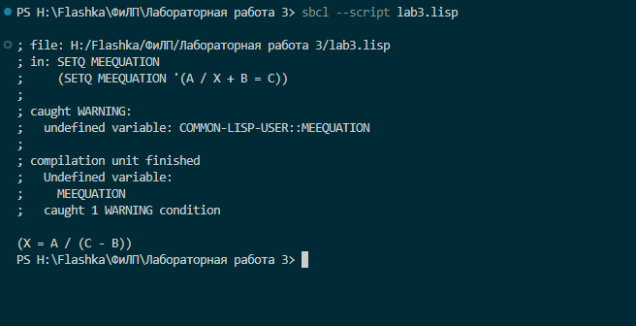

Рисунок 4.2 – Результат работы программы

Для второго примера запишем в уравнение вместо A, B и C числа (рисунок 4.3).

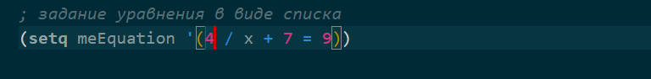

Рисунок 4.3 – Ввод уравнения

При запуске программы в консоли мы получим такой результат (рисунок 4.4).

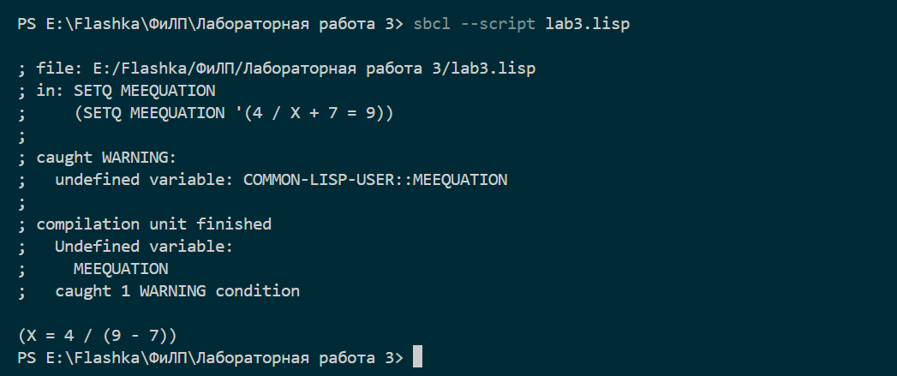

Рисунок 4.4 – Результат работы программы

# Вывод

В ходе выполнения лабораторной работы я получил навык использования LISP в символьных вычислениях.